מפרשים
חלקי סנונית המפרש
הכנת הסנונית להפלגה
הציוד הנדרש
הכנת מפרש ראשי
בעלי תפקידים
התפקידים השונים בסירה
הפלגה בכוונים השונים

חלקי סנונית מפרש
סנונית מפרש הינה סוג של מפרשית בעלת תורן אחד ושני מפרשים: ראשי וחלוץ. התורן מתנשא לגובה של: 8.5-9.5 מ' (תורן ארוך או קצר). התורן הינו עמוד אלומיניום הקבוע במאונך לשדרית הסירה ובקדמת הסירה ומחוזק לסירה בעזרת כבלים מפלדה שנקראים וונטות. תפקידו, להוות בסיס להרמת המפרשים בעזרת המעלנים (כבלים או חבלים שמותקנים על התורן ומעלים את המפרשים מעלה).
המנור הינו קורה מעץ או אלומיניום שתפקידו להחזיק את השפה התחתונה של המפרש הראשי. המנור מתחבר לתורן בעזרת המקור. בחלקו האחורי גלגלות בהן עובר המיתר ראשי, איתו אנו שולטים בזווית המתיחה של המפרש הראשי בסירה.
מפרש ראשי ממוקם מאחורי התורן שהשפה הקדמית שלו מושחלת לתוך מסילת התורן והשפה התחתונה לתוך מסילת המנור. המפרש בצורת משולש עשוי מבד חזק או מחומר סינטטי. המפרש מועלה ע"י מעלן ראשי.
מפרש החלוץ צורתו משולש, ומרכיבות אותו מספר רצועות בד תפורות, פינותיו מחוזקות במיוחד כדי שיעמוד בלחץ הרוח הנוצרת על המפרש. הפינה העליונה – קודקוד מועלת בעזרת מעלן החלוץ, לכיוון השליש העליון של התורן. הפינה הקדמית – פק"מ, מחוברת לחרטום הסירה בצמוד לוונטה הקדמית. הפינה האחורית – קרן, מחוברת למיתרי החלוץ (מושכות) משני צידי הסירה. החלוץ נמצא בחלקה הקדמי של הסירה ועוזר בקידום הסירה אבל תפקידו העיקרי הורדת הסירה מהרוח.
המיתר הראשי הינו חבל שבאמצעותו מותחים ומשחררים את המפרש הראשי, והמיתר מחובר למערכת גלגלות המחוברת למנור ולרצפת הסירה. מערכת הגלגלות מאפשרת לנו רווח כוח דבר המקטין את הכוח הנדרש מהשייט למתיחת המפרש.
מיתרי החלוץ מחוברים לקרן של מפרש החלוץ בעזרתם אנו מותחים את המפרש ומעבירים אותו מדופן לדופן.

סנונית מפרש

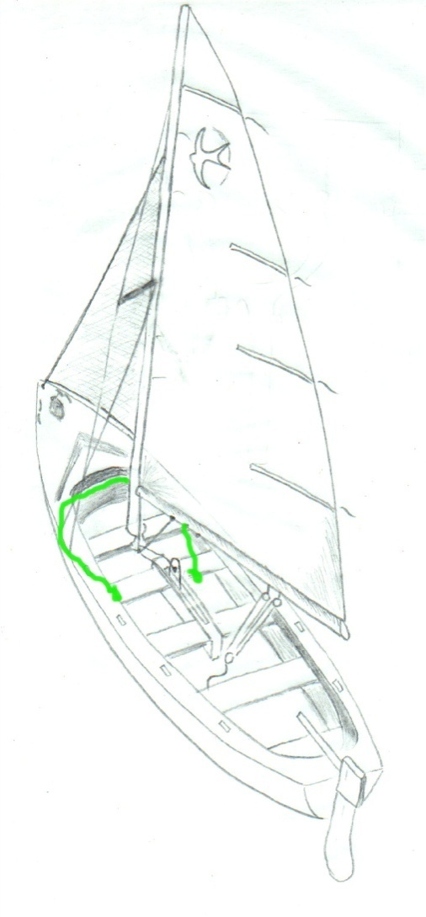
תורן
מפרש החלוץ
המפרש הראשי
מנור
מיתרי חלוץ
מיתרי ראשי

הכנת הסירה להפלגה
הציוד הנדרש:
- תורן
- מנור
- מפרש ראשי + מיתר
- מפרש חלוץ + מיתרים
- 4 מלגזים
- 4 משוטים
- גלגל הצלה
- הגה + ידית
- חגורות הצלה כמספר השייטים
- מים
- ציוד פירוטכני
- רישיונות

התפקידים השונים בסירת מפרש
מפקד - תפקידו לנהל את כל הפעולות הנדרשות להפלגה משלב ההכנה עד היציאה מכלי השייט.
איש חרטום – תפקידו שחרור הסירה מהרציף / עוגן, וקשירתה בסיום ההפלגה, לקיים תצפית ולסייע למעבר החלוץ בשינוי מפנה.
אנשי חלוץ – שני אנשי צוות, חלוץ ימין וחלוץ שמאל, שתפקידם למתוח את מפרש החלוץ ע"פ המפנה ולהרפות בצד השני.
איש חרב – תפקידו להכניס ולהוציא את החרב ע"פ כיוון ההפלגה ביחס לרוח.
איש ראשי – תפקידו למתוח ולשחרר את המפרש הראשי בהתאם לכיוון ההפלגה ובהתאם לעוצמת הרוח. תמיד ישב מול המפרש.
הגאי – תפקידו לכוון את הסירה ע"פ הוראות המפקד, לשמור מפנה ולבצע סיבובים ומהפכים. תמיד ישב עם הפנים מול המפרש.
מאזנים – שאר אנשי הצוות שתפקידם לשמור את הסירה מאוזנת ועליהם לעבור מצד לצד ע"פ הנדרש.

